**Якубёнок Елена Янова (Jakubionkowna Helena)**

29 мая 1816 г – крещение (НИАБ 136-13-894, лист 93об, №13/1816-р (ориг)).

**НИАБ 136-13-894:** Лист 93об. **Метрическая запись №13/1816-р (ориг).**

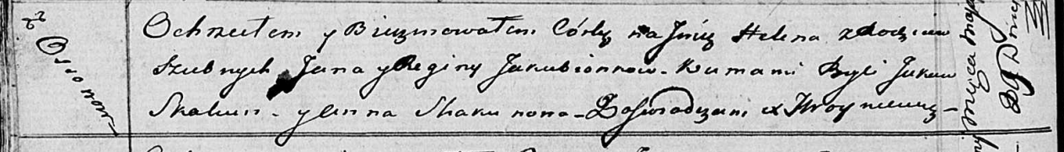

Осовская Покровская церковь. 29 мая 1816 года. Метрическая запись о крещении.

Jakubionkowna Helena – дочь родителей с деревни Осовo.

Jakubionek Jan – отец.

Jakubionkowa Regina – мать.

Skakun Jakow – кум.

Skakunowa Anna – кума.

Woyniewicz Tomasz – ксёндз.